대한민국 농림축산식품부와
중화인민공화국 해관총서 간
중국 수출용 한국산 수생동물 배합사료의 검역 및 위생조건에 관한 약정

대한민국 농림축산식품부(이하 “농식품부”)와 중화인민공화국 해관총서는 우호적인 협의를 통해 중국 수출용 한국산 수생동물 배합사료의 검역 및 위생 조건에 대하여 다음과 같이 합의하였다.

제 1 조
농식품부와 해관총서는 각 국의 법률 및 법규에 따라 이 약정의 이행을 책임진다.

제 2 조
농식품부는 해관총서에 아래의 자료를 정기적으로 제공한다.
(1) 수출 배합사료의 안전·위생 관련 법률, 법규, 검사 항목, 기술 기준 및 관련 법률의 제정, 개정과 이행관련 정보. 이와 같은 법률, 법규, 통제조치에 중요한 변경사항이 있을 시 농식품부는 48시간 이내에 해관총서에 통지한다.
(2) 배합사료 잔여 유독·유해 물질에 대한 연례 통제계획과 모니터링 보고서
(3) 관인의 인영, 검역증명서 견본, 비자 관원의 친필 서명. 변경사항이 있을 경우, 농식품부는 변경 1개월 전에 이를 해관총서에 통보한다.
제 3 조
해관총서는 필요에 따라 농식품부의 동의하에 한국에 심사단을 파견하여 중국수출용 배합사료에 대한 소급심사를 진행할 수 있으며, 심사 시 안전•위생 모니터링 체계를 중점적으로 심사한다.

제 4 조
중국수출용 배합사료 가공업체는 다음 조건을 준수해야 한다.
(1) 농식품부 승인업체이며, 생산공정은 관할기관의 효과적인 감독 하에 이루어져야 한다. 제품은 농식품부의 요건에 부합 되야 하며, 자유 판매가 허용된다.
(2) 중국의 배합사료 가공업체 안전·위생 조건을 준수한다. 농식품부의 추천을 받고 해관총서의 승인을 받아야 하며 등록업체 정보 변경 시에는 이를 해관총서에 통보해야 한다.
(3) HACCP 품질관리시스템을 구축하거나 HACCP 원칙에 따라 관리하여 효과적으로 운영한다.

제 5 조
중국수출용 배합사료의 원료는 다음 조건에 부합되어야 한다.
(1) 배합사료의 원료와 보조원료는 심각한 동식물 전염병 청정지역에서 생산된 것이어야 한다.
1. 수생 동물성 단백질이나 지방은 수출국 또는 수출지역 수역에서 양식되거나 자연에서 어획된 수생동물이나 공해에서 어획된 수생동물에서 얻거나, 인간의 소비를 목적으로 제품을 생산하는 가공업체에서 생산된 부산물을 원료로 사용한다. 전염병 박멸 시 죽거나 박멸된 수생동물을 원료로 사용해서는 아니 되며, 원료가 제3국의 동물성 제품으로 인해 오염되지 않아야 한다.
2. 제3국의 수생동물성 원료를 사용할 경우, 이는 해관총서가 공포한 바와 같이 승인국가 또는 승인지역의 등록된 제조업체에서 생산된 원료여야 한다.
3. 동물성 원료는 해관총서가 승인하고 OIE 규정에 부합되는 질병청정 지역에서 생산되어야 한다.
4. 제3국의 수생동물성 원료에는 관할당국이 발급하는 검역 증명서 또는 위생증명서가 첨부되어야 한다.
5. 원료에 기타 반추동물성 성분(유제품과 원피 제외)이 함유되거나 반추 동물성 원료로 오염되어서는 아니 된다.
6. 공정 중에 식별되지 않은 유형의 동물성 원료가 첨가되어서는 아니 된다.
(2) 안전•위생 조건
배합사료 원료 및 보조원료는 중국의 관련 안전•위생기준에 부합되어야 하며 동물건강에 유해한 약물잔여물, 유독유해물질이 함유되어서는 아니 된다.
(3) 유전자변형생물(GMO) 조건
배합사료 원료에 중국 관할당국이 승인하지 않은 유전자변형 성분이 함유되어서는 아니 된다.

제 6 조
생산공정 통제 조건은 다음과 같다.
(1) 동물성 성분이 함유된 배합사료는 공정 중에 최소 15분 간 중심온도기준 최소 90℃에서 열처리되거나 해관총서가 승인한 동일효과의 기타방식으로 처리된다.
(2) 가공업체는 각 생산단위 마다 무작위로 샘플을 채취하고, 각 샘플은 다음의 조건을 준수한다.
총 곰팡이균 수(CFU/g): < 2 × 10⁴
살모넬라균(CFU/25g): 25g샘플에서 미 검출, n=5, c=0, m=0

기호설명
n=동일 생산단위의 검사 샘플 수
m=세균 수 한계치, 모든 샘플의 세균 수가 ≤m이면 합격
M=세균 수 최대값, 1개 이상 샘플의 세균 수가 > M이면 불합격
c=세균 수 m과 M 사이의 샘플 수, 다른 샘플의 세균 수가 ≤m일 경우에도 합격
(3) 중국수출용 배합사료에 사용되는 첨가물은 중국의 법률과 법규에 부합 되어야 한다.

제 7 조
(1) 포장재는 무독무해 재질을 사용해야 하며, 새 것이고, 청결하며, 봉인되어 있고, 방습이 잘 되고, 흠이 없어야 한다.
(2) 배합사료에는 라벨(1개)을 부착하되 중국 《사료표식》(GB 10648) 기준에 부합 되야 하며, 라벨에 "사료용으로만 사용" 등의 경고문구를 표기 해야 한다.
(3) 생산공정, 포장, 저장, 및 운송 중에 효과적인 조치를 취하여 제품이 오염되지 않도록 한다. 수출국가나 수출지역 관할당국의 승인을 받은 소독제를 사용하여 운송 컨테이너나 기타 운송수단을 소독 한다.
(4) 배합사료 운송용 컨테이너는 한국당국의 감독 하에 봉인되고 봉인번호를 검역인증서에 명시한다. 제품포장이 운송 중에 개봉되거나 변경되어서는 아니 된다.

제 8 조
중국수출용 배합사료에 대한 검사검역, 검역증명서 발급, 배합사료가 본 약정 내용에 부합되는지를 증명하는 업무에 대한 책임은 농식품부에 있다.

제 9 조
(1) 모든 배합사료 배송물에는 농식품부가 발급한 검역증명서 원본이 첨부되어야 한다. 부록 1의 견본 참고
(2) 검역증명서는 중국어와 영어로 제공한다. 검역증명서의 서식과 내용은 양측의 사전승인을 받아야 한다.
(3) 검역증명서는 본 약정 관련 조항과 중국의 관련 법률 및 법규에 부합 되야 한다.

제 10 조
한국산 중국수출용 배합사료가 이 약정에 위반되는 사실이 발견될 경우, 해관총서는 농식품부에 이를 즉시 통보하고, 반품, 폐기, 또는 그 외의 방식으로 처리한다. 농식품부는 해관총서와 협력하여 이 문제를 해결하고 유사사건의 재발을 방지하기 위하여 오염가능성이 있는 모든 제품을 리콜하는 등의 개선조치를 해관총서에 알린다.

제 11 조
본 약정은 서명일에 발효되며 5년 간 유효하다. 유효기간 만기일 전에 일방 당사국이 상대 당사국에게 본 약정의 수정 또는 종료의사를 서면으로 통지하지 않는 한, 본 약정은 만기일 후 5년간 자동 연장된다. 일방 당사국은 본 약정이 종료되기 6개월 전에 약정 종료의사를 상대 당사국에 서면으로 통지한다.

본 약정은 2018년 12월 26일 대한민국 세종특별자치시에서 서명되었으며, 중국어·영어·한국어로 각 2부 작성되었다. 각 당사국은 3개 본을 보관한다. 이 3개 본은 동등한 정본이며 해석에 이견이 있을 경우 영문본이 우선한다.

대한민국  농림축산식품부 대표 |  |  | 중화인민공화국  해관총서 대표

부록 1 （견본）
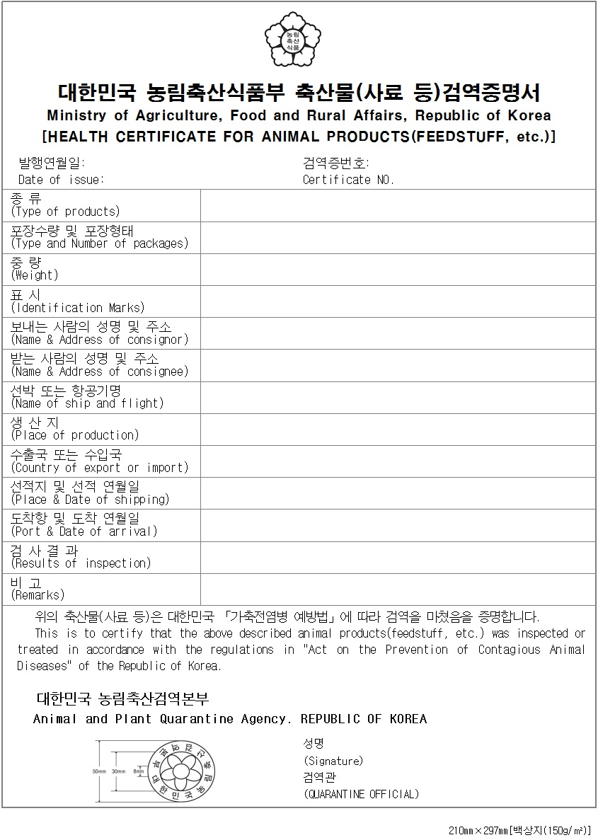
부록 2 （견본）

중국 수출용 수생동물 배합사료 검역증명서

1. 수출국과 관할당국
2 제품명
3. 포장 형태와 수량
4. 총 중량
5. 송·수하인 성명과 주소
6. 업체명, 주소, 승인번호
7. 선적국가 및 선적항
8. 도착국가 및 도착항
9. 운송수단
10. 컨테이너 식별번호 및 봉인번호
11. 원료의 종(species)
12. 검역증명서

국가 당국의 검사와 검역을 통해 본인은 다음과 같이 증명한다.

12.1 상기 서술된 제품은 ____________(국가/지역) 관할당국이 승인·감독하고 중화인민공화국 해관총서에 등록된 업체에서 가공되었다.
12.2 상기 서술된 제품에 사용된 원료는 하기 조건에 부합된다.
배합사료의 원료와 보조원료는 심각한 동식물 전염병 청정지역에서 생산된 것이어야 한다.
12.2.1 수생 동물성 단백질이나 지방은 수출국 또는 수출지역 수역에서 양식되거나 자연에서 어획된 수생동물이나 공해에서 어획된 수생동물에서 얻거나, 인간의 소비를 목적으로 제품을 생산하는 가공업체에서 생산된 부산물을 원료로 사용한다. 전염병 박멸 시 죽거나 박멸된 수생동물을 원료로 사용해서는 아니 되며, 원료가 제3국의 동물성 제품으로 인해 오염되지 않아야 한다.
12.2.2 제3국의 수생동물성 원료를 사용할 경우, 이는 해관총서가 공포한 바와 같이 승인국가 또는 승인지역의 등록된 제조업체에서 생산된 원료여야 한다.
12.2.3 동물성 원료는 OIE가 규정하고 해관총서가 승인한 바와 같이 무병지역에서 생산되어야 한다.
12.2.4 제3국의 수생동물성 원료에는 관할당국이 발급하는 검역 증명서가 첨부되어야 한다.
12.2.5 원료에는 유제품과 원피를 제외한 그 외의 반추동물성 성분이 함유되지 않아야 하며, 원료가 반추동물성 원료로 오염되지 않아야 한다.
12.2.6 공정 중에 식별되지 않은 유형의 동물성 원료가 첨가되어서는 아니 된다.
12.2.7 배합사료 제조업체가 식물성 원료를 사용하였을 경우, 원료에 중국 관할당국이 승인하지 않은 유전자변형 성분이 함유되어서는 아니 된다.
12.2.8 배합사료 원료 및 보조원료는 중국의 관련 안전•위생기준에 부합 되야 하며 동물건강에 유해한 약물잔여물, 유독유해물질이 함유되어서는 아니 된다.
12.3 생산공정 통제 조건은 하기와 같다.
동물성 성분이 함유된 배합사료는 공정 중에 최소 15분 간 중심온도기준 최소 90℃에서 열처리되며, 또는 병원체 박멸을 목적으로 해관총서가 승인한 동일효과의 기타방식으로 처리되어야 한다.
12.4 중국수출용 배합사료에 사용되는 첨가물은 중국의 관련 법률과 법규에 부합 되야 한다.
12.5 상기 제품의 포장재는 안전하고, 새 것이며, 청결한 재질이어야 한다.
12.6 라벨은 중국의 관련 기준을 따라야 한다.
12.7 공식적인 모니터링 결과에 의하면 해당 제품이 중국의 배합사료관련 안전•위생기준을 따르고 있으며 동물건강에 해로운 유독유해 물질을 함유하고 있지 않다.
12.8 관할 당국은 각 배송물에서 샘플을 채취하고, 그 결과는 하기 조건에 부합된다. 각 공정 배치(batch)에서 무작위로 샘플을 채취하여 해당제품이 수출국을 떠나기 전에 하기 기준에 부합되는지 검증한다.
살모넬라균(CFU/25g): 25g샘플에서 미 검출, c=0, n=5, m=0
13. 발급 장소, 발급일자, 관인, 검역관 서명

발급 장소
발급일자
관인
검역관 서명

본 약정은 기술적인 내용으로, 정부간 조약의 성격을 띠지 않으며, 양 국가의 법률과 법규의 틀 안에서 이행한다.

